Лабораторна робота №4
Резервне копіювання операційної системи
Ціль роботи: ознайомлення з процесом резервного копіювання операційної системи.
- Короткі теоретичні відомості
З моменту придбання персонального комп'ютера і до його запуску будь-якому користувачеві доводиться виконати ряд дій по попередньому налаштуванні. В першу чергу встановлюється операційна система, потім необхідні драйвери пристроїв і устаткування, після чого приходить черга програмного забезпечення. Нерідко, придбавши персональний комп’ютер або ноутбук, користувачі отримують вже готовий до роботи пристрій: ОС і драйвери встановлені тим, хто збирав комп’ютер, іноді навіть присутній мінімальний комплект офісного ПЗ. Не заважаючи на це, майже завжди потрібно виконати додаткові налаштування, такі як зміна зовнішнього вигляду ОС та встановлення додаткового ПЗ. Ці налаштування займають певний час. Цей час можна скоротити, якщо створити резервну копію ОС з усіма налаштуваннями.
Завдання створення образу для повністю налаштованої операційної системи вже давно успішно вирішене розробниками програмного забезпечення. Продукти, за допомогою яких це робиться, існують в різних видах: є комерційні, є і безкоштовні.
Розглянемо процес виготовлення образу на прикладі Acronis True Image Home. Перше, що треба зробити, - створити диск, з якого можна завантажити комп’ютер. Він дозволить при фатальному збої (аж до виходу з ладу жорсткого диска) завантажитися з оптичного приводу, а потім з зовнішнього сховища відновити систему зі збереженого образу (в тому числі і на новий Hdd). Для цього необхідно в розділі «Інструменти і утиліти» вибрати пункт «Створення завантажувального носія». До речі, якщо ви вперше запустили Acronis True Image Home, виконати цю процедуру вам буде запропоновано майстром. Образ диску, що Ви створили, можна зберегти у форматі ISO, він невеликий за розміром – близько 60 Мбайт, що дозволяє записати його навіть на флешку або маленький Cd. В процесі створення диска вам доведеться вибрати тільки пристрій для запису (або шлях для збереження образу ISO). Після натискання кнопки «Приступити» у вас з’явиться або готовий Cd, або образ, який потрібно буде записати програмою для роботи з образами дисків на оптичний носій.
Отже, завантажувальний диск готовий, можна приступити до процедури створення образу системного диска. Ідеальним випадком є створення образу саме з завантажувального диска: відсутній ризик втрати критично важливих даних через відкритих файлів і т. д. Втім, те ж саме можна зробити і з-під запущеної ОС: як показали експерименти, проблем з такий спосіб не виникає теж.
На вкладці «Стартова сторінка» вибираємо опцію-посилання «Диски» в рубриці «Резервне копіювання», вибираємо системний диск. На наступній вкладці вибираємо шлях для збереження образу. Важливо, щоб він ні в якому разі не перебував на системному диску; найкраще, якщо він розташований на зовнішньому носії та фізично іншому диску. Натискаємо кнопку «Приступити» та через час отримаємо образ системи. Для надійності цю операцію слід виконати один раз для нової, встановленої і налаштованої ОС, а потім кожні три місяці створювати архів поточного стану. Зрозуміло, перший з них необхідно зберегти в цілості і без змін, а оновлюваний можна зберігати не більше двох: поточний і попередній.
Якщо необхідно відновити образ з резервної копії, процедура виконується аналогічним чином: завантажуємося з завантажувального компакт-диска, вибираємо опцію «Відновити з резервної копії», вказуємо місце розташування останнього архіву (або самого першого, в залежності від ситуації), очікуємо 15-20 хвилин і отримуємо повністю працездатну систему. Можливо відновити копію і з операційної системи, правда, такий режим може використовуватися тільки для відновлення деяких файлів або папок, не зайнятих системними операціями або службами. Таким чином можна повернути в робочий стан випадково видалені або пошкоджені вірусами додатки.
Для цього треба вибрати вкладку «Відновлення» - «Відновлення дисків з резервної копії» і після вибору актуального образу в вікні «Виберіть метод відновлення» вказати, куди і які об'єкти розгортати. Необхідну інформацію можна помістити як в те ж саме місце, так і в окремий розділ: це може знадобитися для порівняння змінених файлів
Чому образ операційної системи варто резервувати
Незважаючи на розмір архівного файлу (а тільки в разі «нової ОС» він займе не менше 4,5 Гбайт), не треба економити місце для нього. Тому в ідеалі на зберігання слід помістити п'ять архівів: повністю встановлену та налаштовану ОС з драйверами; повністю підготовлену до роботи систему з встановленим ПО; щорічну копію робочої конфігурації і дві оновлювані щоквартальні копії, останню і попередню.
Такий режим зберігання гарантовано дозволить уникнути будь-яких проблем з можливим пошкодженням як ПО, так і обладнання. В будь-який момент можна буде повернутися до працездатною конфігурації, навіть якщо останні два архіви містять вірус в латентному стані - можна відновити щорічний архів. А якщо необхідно повністю переробити конфігурацію, позбувшись від непотрібної (застарілою) інформації, або просто повернутися до «чистої» ОС (така ситуація може виникнути при продажу комп'ютера або передачі його іншій особі) - використовується перший з архівів.
Якщо ж зберігати таку кількість неможливо, кількість архівних файлів слід звести до трьох: «чистової» копії і двом квартальним. Якщо ви нечасто змінюєте конфігурацію ПК або він не використовується для активної роботи, кількість архівних файлів можна зменшити до двох. В цьому випадку регулярну копію вмісту системного диска достатньо зберігати раз на рік чи півроку.
Важливою умовою для безпеки і надійного захисту вашої резервної інформації є правильний вибір місця її зберігання. Перше правило - ніколи не зберігати всі резервні копії на робочому жорсткому диску, і, тим більше, ні в якому разі не розташовувати їх в системному розділі. Першу копію системи можна розмістити на оптичному носії або флеш-накопичувачі: dvd або Br мають достатньо ємності для такого архіву. Наступні образи зазвичай мають розмір від 20 до 80 Гбайт (а можуть і більше), тому для їх зберігання можна використовувати тільки зовнішні жорсткі диски.
Найкращим рішенням буде розмістити резервні копії в декількох місцях: наприклад, на різних зовнішніх дисках або на сусідніх комп'ютерах. Навіть у випадку виходу з ладу і ПК, і зовнішнього сховища (таке можливо, наприклад, при значних перепадах живлення в електромережі) залишиться мінімум одна доступна копія на оптичному диску або резервному Hdd, що використовується тільки для ведення архівів, а в інший зберігається у вимкненому стані. В якості окремого засобу захисту можна рекомендувати помістити один архів в інтернет-сховище. Звичайно, завантажити декілька десятків гігабайт – завдання не всім доступне (потрібно високошвидкісний канал), але якщо обсяг невеликий (10-20 Гбайт), то це цілком можливий варіант.
Для відновлення системи (наприклад, після виходу з ладу жорсткого диска) доведеться спочатку створити мінімальну конфігурацію (з флеш-пристрої або оптичного диска), отримати доступ в Інтернет, завантажити потрібний файл і провести повторне відновлення - вже в стандартній конфігурації.
- Виконання роботи
  - Вимоги до обладнання та програмного забезпечення
Лабораторна робота виконується на ПК з використанням програм Acronis True Image 2014, True Image 2013.
  - Порядок виконання роботи
    - . Резервне копіювання за допомогою True Image 2013 для Windows.
      - Запускаємо True Image 2013.
      - Обираємо «Резервне копіювання системи» (рис. 1).
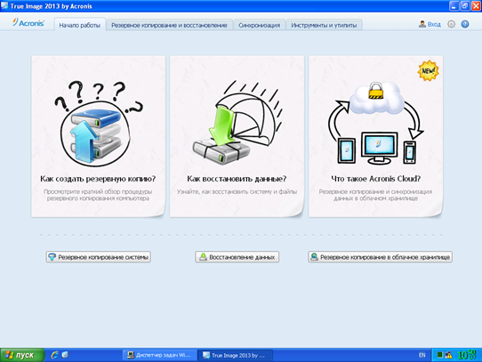
Рис. 1 Меню резервного копіювання True Image 2013
      - В цьому вікні нам необхідно вказати диски або розділи які будуть піддані резервному копіюванню та місце для збереження резервної копії, та тиснемо «Архівувати» (Рис. 2):
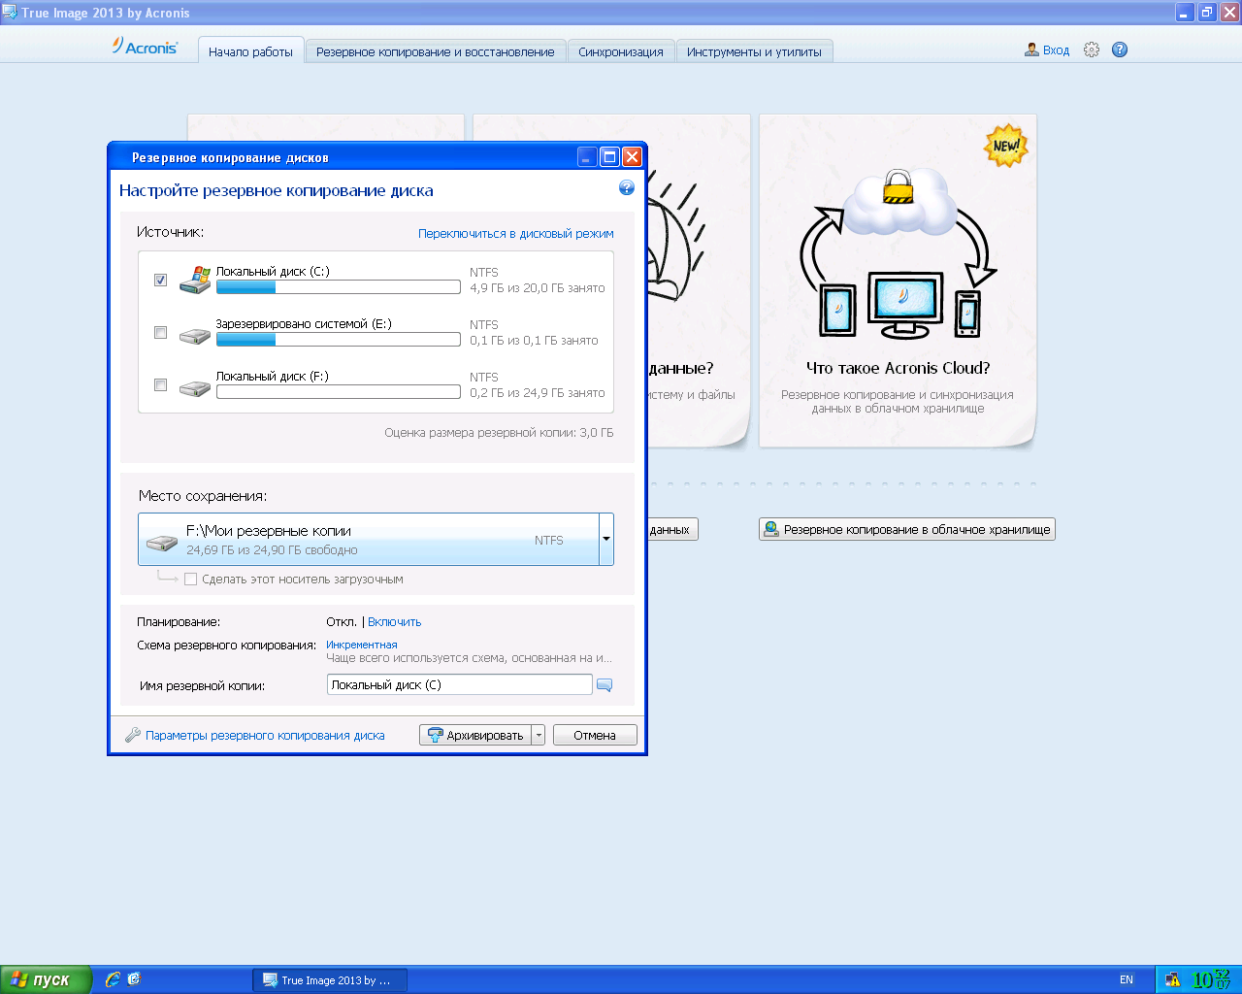
Рис. 2 Налаштування перед резервним копіюванням
      - Натискаємо кнопку «Архівувати» (Рис. 3)
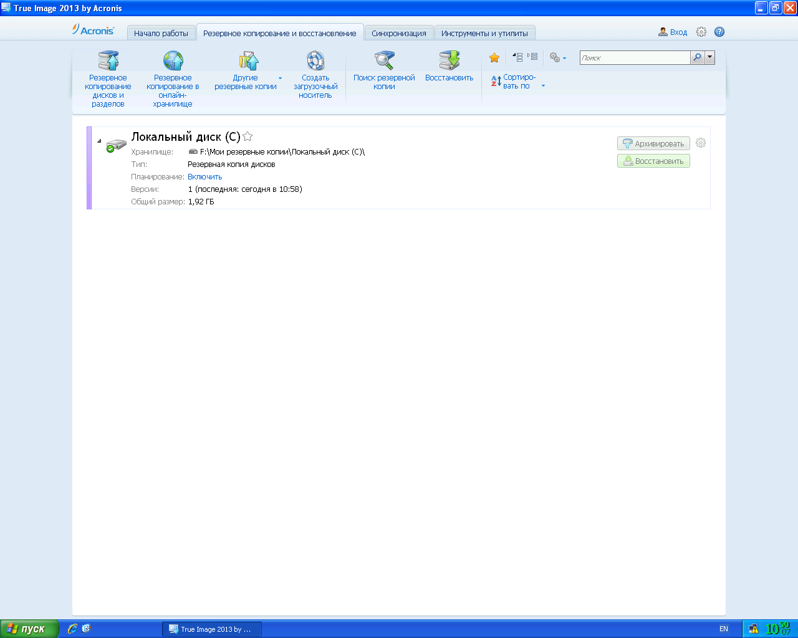
Рис. 3 Вікно архівування
      - Після цього розпочнеться процес архівування (Рис. 4):
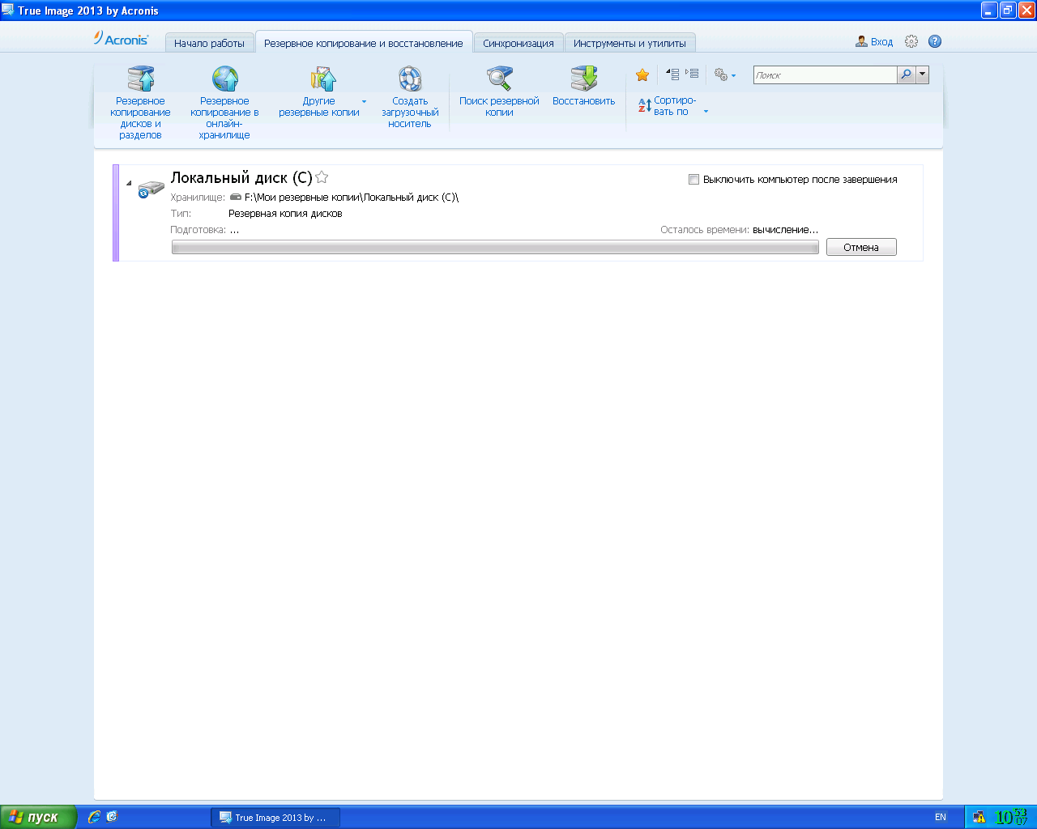
Рис. 4 Процес архівування
    - Створення резервної копії Windows за допомогою диску Acronis
      - Після запуску комп’ютера за допомогою диску Acronis, вибираємо Acronis True Image 2014 (рис. 5):
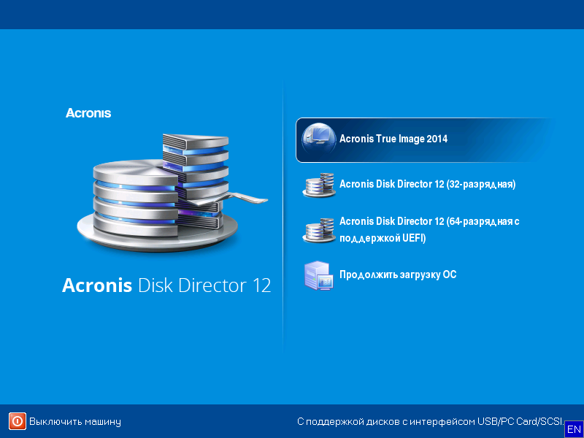
Рис. 5 Меню диску Acronis True Image 2014
      - Обираємо пункт «Створити резервну копію» та натискаємо «Диски» (рис. 6).
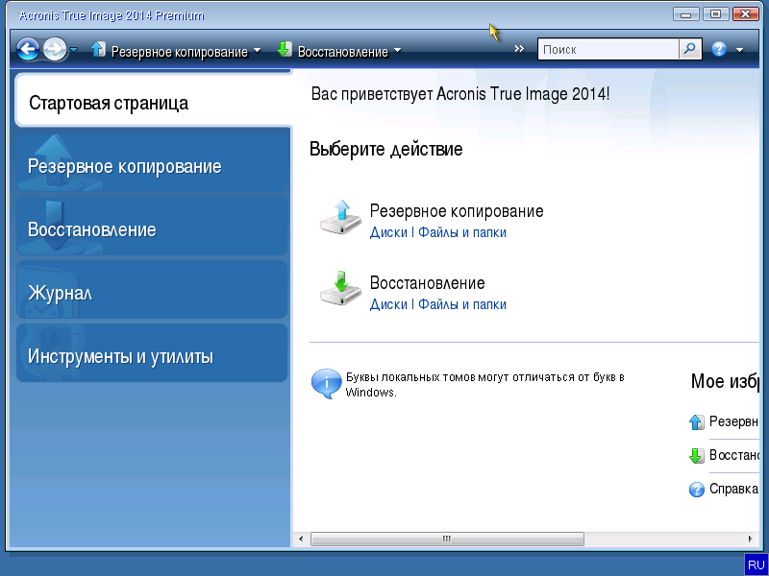
Рис. 6 Меню резервного копіювання Acronis True Image 2014
      - В цьому вікні нам необхідно вказати диски або розділи які будуть піддані резервному копіюванню, обираємо диск (С :) так як саме він виступає в якості системного. (рис. 7):
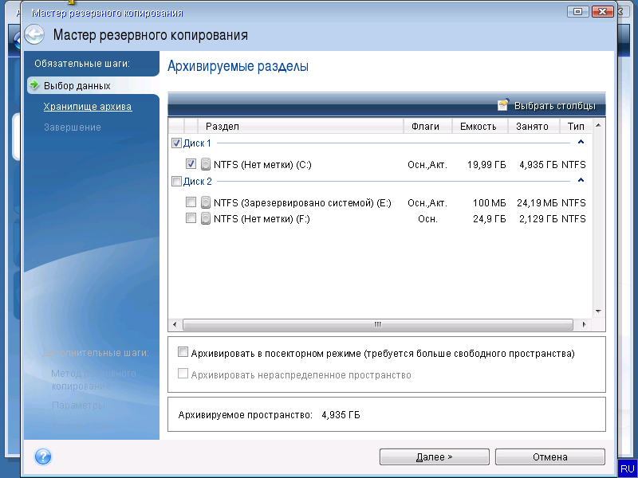
Рис. 7 Вибір розділу диску, який ми будемо архівувати
      - Потрібно вибрати пункт «Створити новий архів резервних копій». Потім потрібно натиснути на кнопку "Огляд", щоб вказати, куди буде збережений архів (рис. 8).
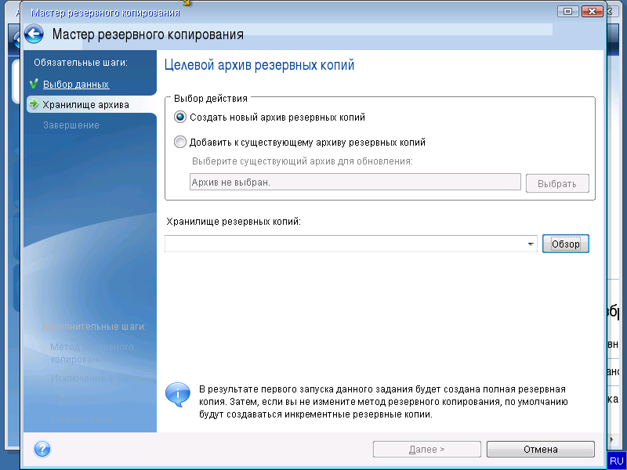
Рис. 8 Вибір місця збереження архіву
      - Потрібно вказати диск, на який буде збережена резервна копія Windows, диск цей обов’язково повинен бути іншим (не той, що ми копіюємо). Тепер потрібно дати назву майбутньому архіву, можна ввести ім’я вручну або натиснути на кнопку "Створити ім’я", потім потрібно натиснути "Ок" (рис. 9).
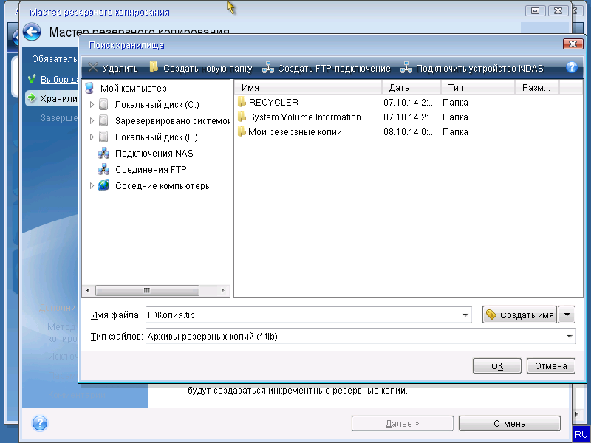
Рис. 9 Вибір ім’я та місця розташування файлу архіву
      - Потрібно перевірити налаштування файлу архіву. Після цього потрібно натиснути кнопку "Далі" (рис. 10).
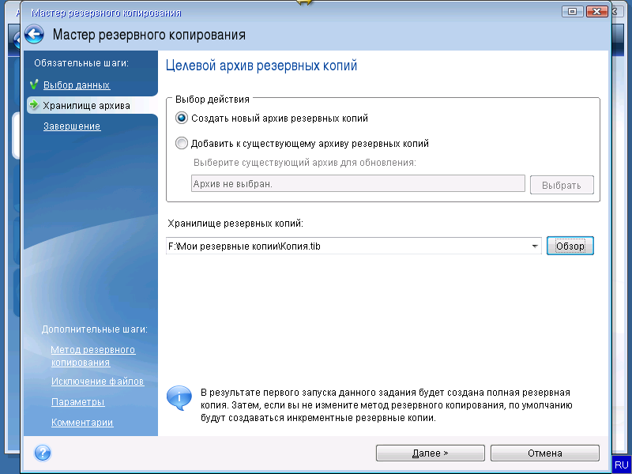
Рис. 10 Вікно вибору місця архівування з налаштуваннями
      - На цьому етапі нам потрібно перевірити всі дані. Після перевірки потрібно натиснути кнопку «Приступити» (рис. 11)
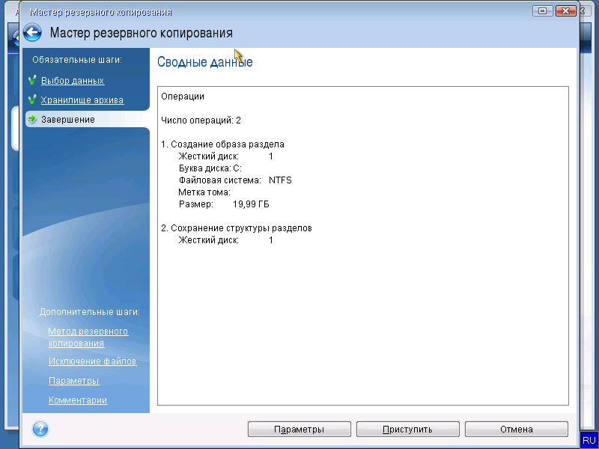
Рис. 11 Зведені дані архівування
      - Запускається режим архівування. Час копіювання залежить від розміру диску, що архівується. (рис. 12)
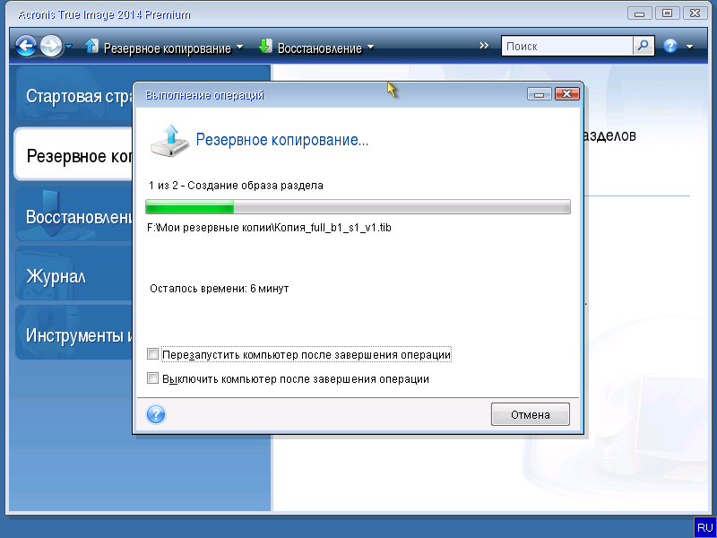
Рис. 12 Процес архівування
      - Якщо все пройшло вдало, по закінченню, ми побачимо повідомлення про те, що "Операція резервного копіювання успішно завершена", тиснемо "Ок" (рис. 13).
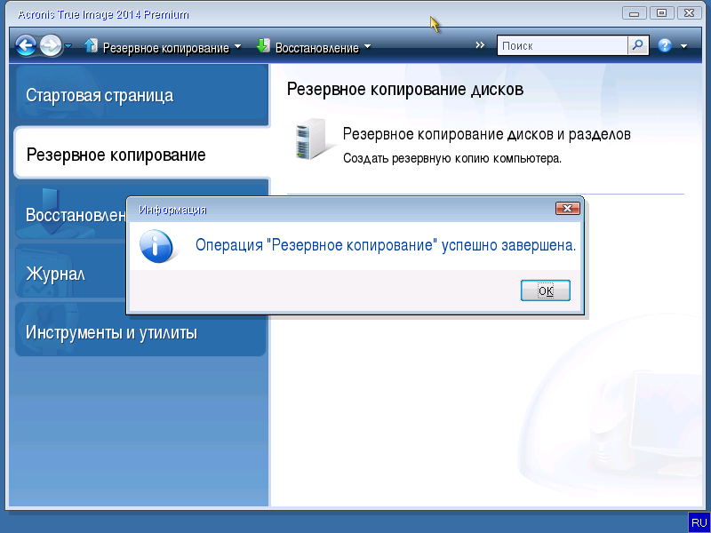
Рис. 13 Вікно закінчення резервування
    - Відновлення за допомогою диску Acronis
      - Завантажуємо комп’ютер за допомогою диску Acronis
      - Необхідно обрати пункт "Відновлення / Диски" (рис. 14)

Рис. 14 Вибір режиму відновлення
      - Запускається "Майстер відновлення" і тепер необхідно вказати через кнопку "Огляд" де знаходиться архів з резервною копією(у майстрові відновлення з'являється обраний образ з резервною копією, тиснемо "Далі") або обрати запропоновану резервну копію та натиснути «Далі» (рис. 15).

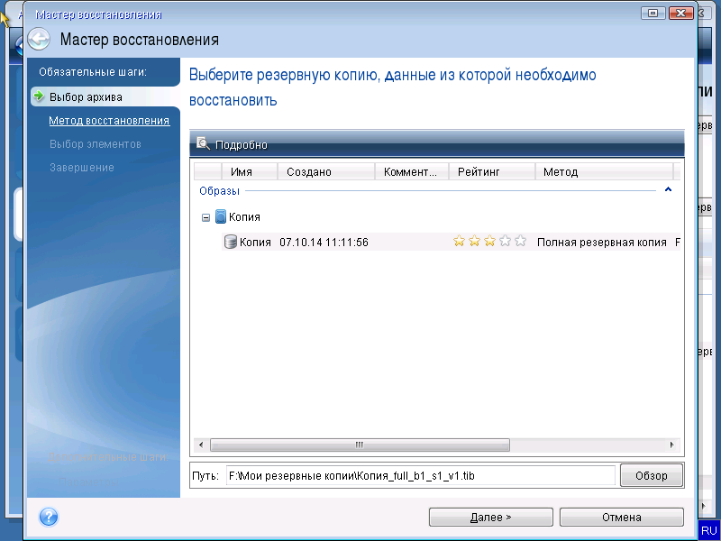
Рис. 15 Вікно вибору образу диску
      - Потрібно обрати пункт «Відновити диски та розділи» та натиснути кнопку «Далі» (рис. 16).
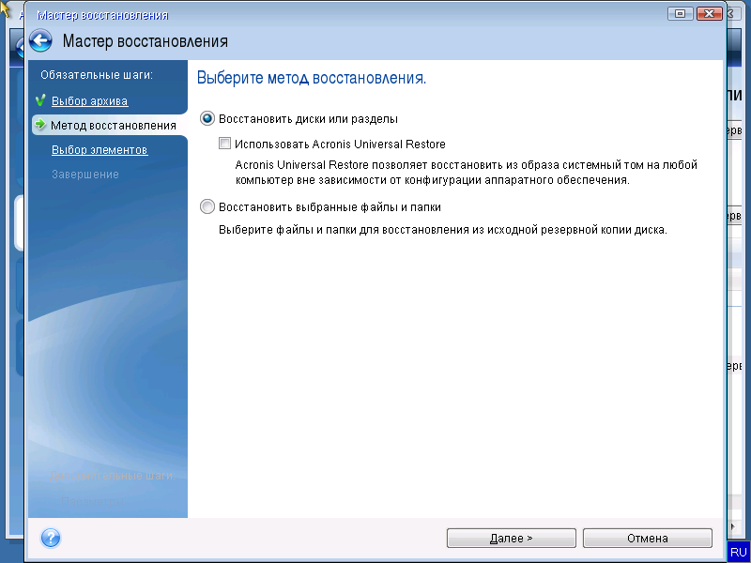
Рис. 16 Вибір режиму резервування
      - Потрібно обрати елементи для відновлення (рис. 17):
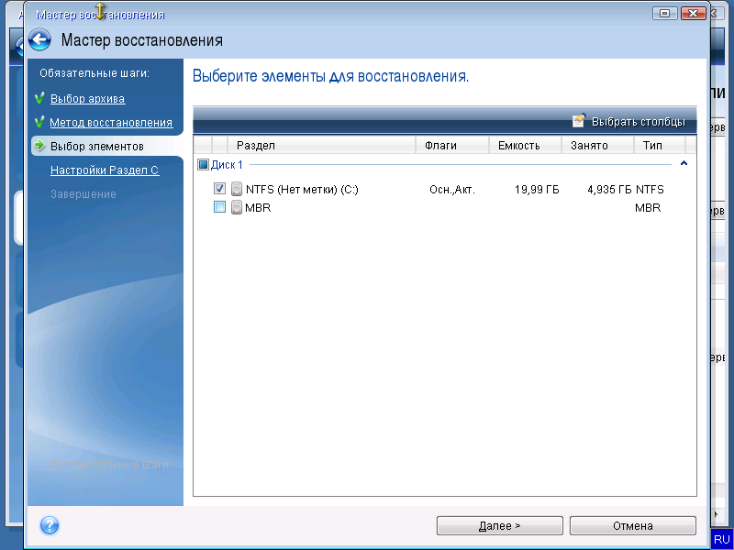
Рис. 17 Вибір елементів для відновлення
      - Потрібно перевірити правильність всіх даних та натиснути «Далі» (рис. 18).
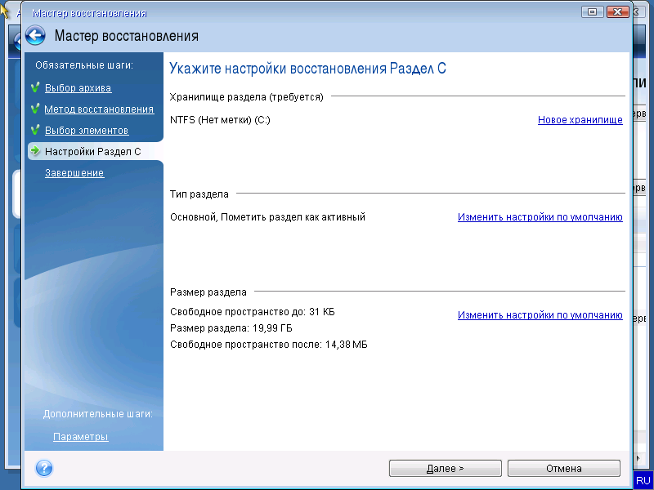
Рис. 18 Вікно зведених даних відновлення
      - Далі відбувається процес відновлення (рис. 19)
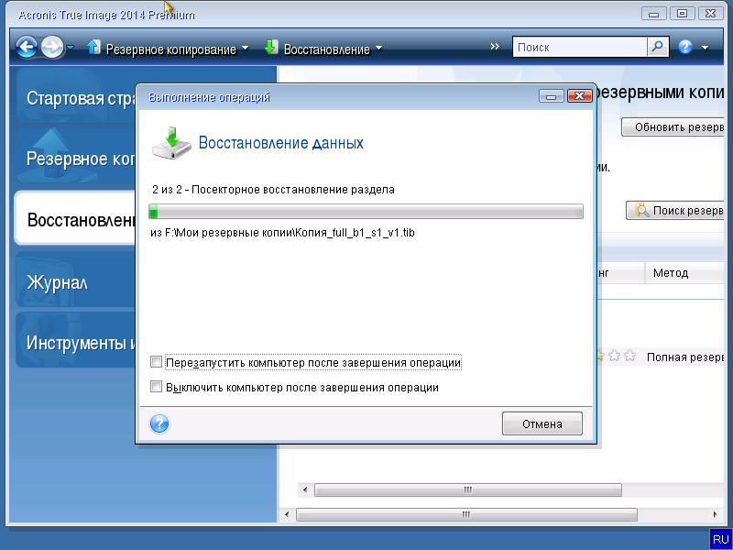
Рис. 19 Процес відновлення розділу
      - Далі потрібно дочекатись вікна завершення процесу, в якому натиснути кнопку «ОК». (рис. 20)
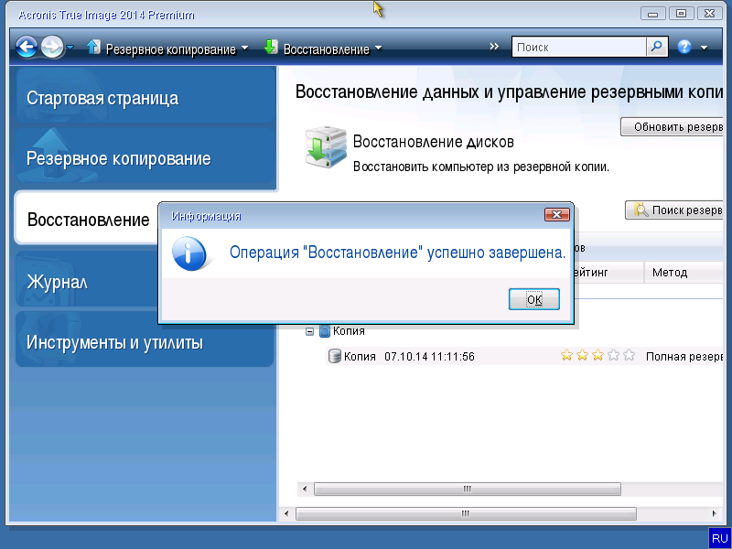
Рис. 20 Вікно завершення відновлення
    - Створення точки відновлення Windows
      - Необхідно переконатися у тому, що відновлення системи увімкнено на вашому комп'ютері. Клацаємо правою кнопкою миші на іконці «Мій комп'ютер» і у випадаючому меню вибираємо Властивості -> Відновлення системи. (рис. 21)
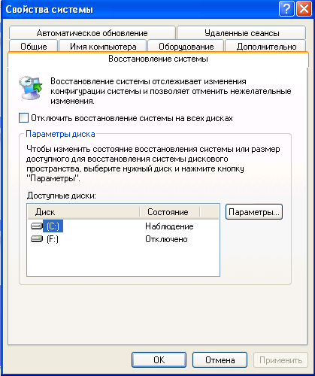
Рис. 21 Налаштування Відновлення системи в Windows XP
      - Якщо для розділу жорсткого встановлено режим «Нагляд», то для цього розділу запущений процес відновлення.
      - Для того, щоб увімкнути спостереження за розділом, потрібно виділити потрібний розділ, натиснути кнопку «Параметри», а потім зробити потрібні налаштування.
      - Для запуску створення контрольної точки потрібно перейти в пункт: Пуск-> Всі програми-> Стандартні->Службові-> Відновлення системи. У даному діалоговому вікні є можливість відновити стан комп'ютера, створити нову точку відновлення або скасувати останнє відновлення. Потрібно обрати пункт «Створити точку» відновлення Windows XP і натиснути «Далі». (рис. 22)
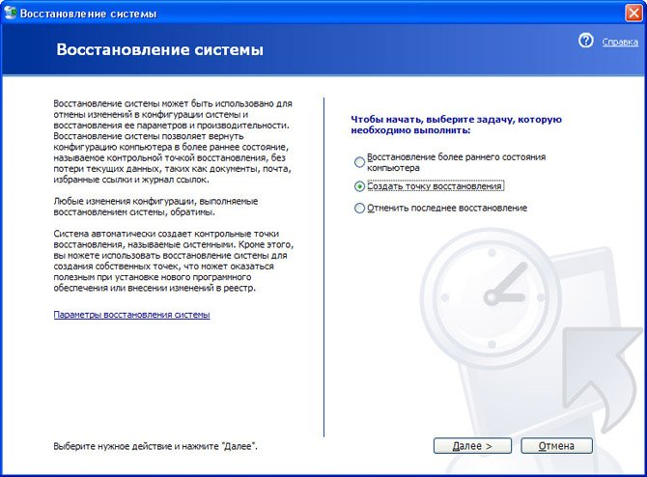
Рис. 22 Вікно налаштування точки відновлення
      - Потрібно дати ім’я точці відновлення (рис. 23)
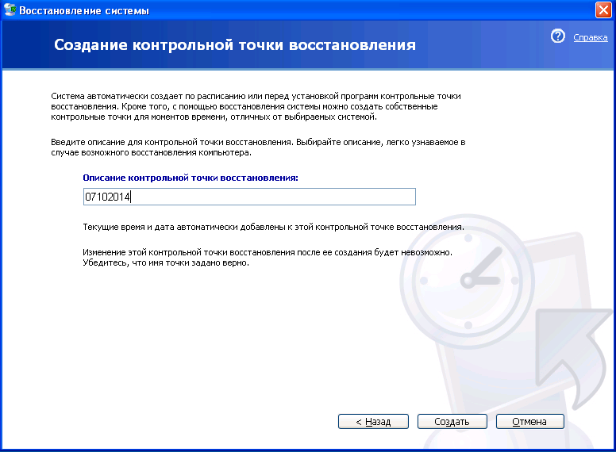
Рис. 23 Вікно іменування точки доступу
      - Після того, як була натиснута кнопка «Створити» буде створена нова точка (рис. 24)
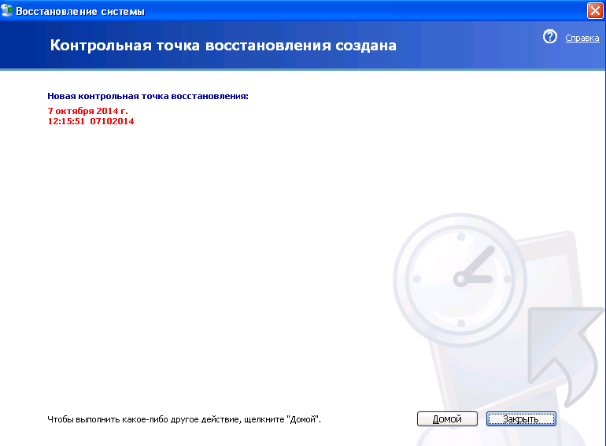
Рис. 24 Інформація про нову точку відновлення
      - Для запуску відновлення системи потрібно перейти в пункт: Пуск-> Всі програми-> Стандартні-> Службові-> Відновлення системи та обрати Відновлення попереднього стану комп’ютера. (рис. 25)
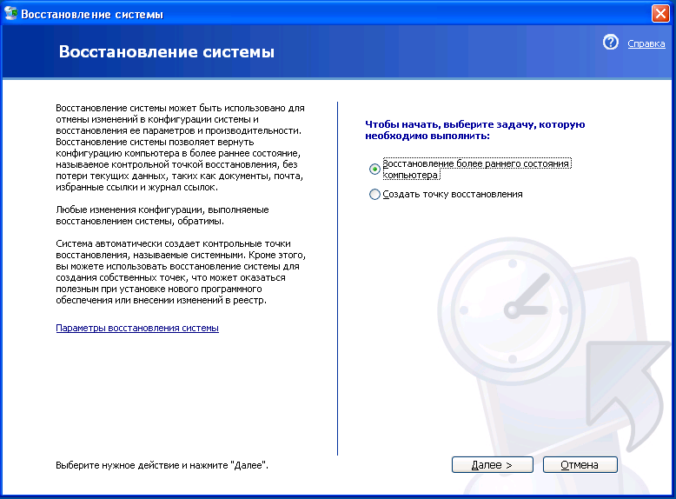
Рис. 25 Запуск відновлення системи
      - Необхідно обрати контрольну точку відновлення та натиснути «Далі». (рис. 26)
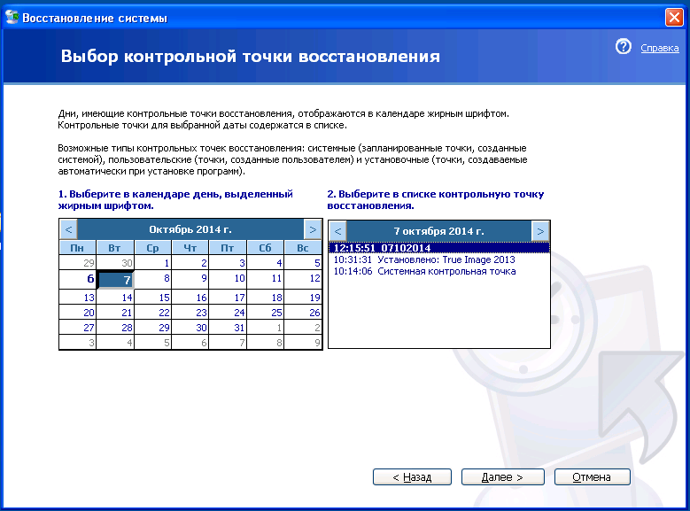
Рис. 26 Вікно вибору контрольної точки
      - Процедура оборотна і не торкнеться наших поточних даних. Потрібно натиснути «Далі», та чекати відновлення системи.
- Вимоги до вмісту і оформлення звіту
Звіт з лабораторної роботи повинен містити:
- титульний лист;
- короткі теоретичні відомості;
- опис ходу роботи;
- отримані в ході виконання роботи знімки вікон програм;
- результати виконання домашнього завдання;
- висновки.
- Вимоги до оформлення звіту:
- сторінки А4, відступ зліва – 20, з права – 10, зверху – 15, знизу – 15;
- шрифт Times New Roman 14, відступ першого рядку – 1,25, інтервал – полуторний, вирівнювання – по ширині, вирівнювання малюнків – по центру;
- сторінки нумеровані.
- Контрольні питання
  - Які причини пошкодження даних на жорсткому диску?
  - Від чого залежить шанс відновлення даних на жорсткому диску?
  - Які програми для відновлення даних ви знаєте?
  - Які кроки потрібно виконати для відновлення даних?
  - Опишіть програми, які ви використовували при виконанні лабораторної роботи. Перелічіть їх особливості.

